

INFORMATIKOS IR RYŠIŲ DEPARTAMENTAS
PRIE LIETUVOS RESPUBLIKOS VIDAUS REIKALŲ MINISTERIJOS

Biudžetinė įstaiga, Šventaragio g. 2, LT-01510 Vilnius, tel. +370 5 271 7177, el. p.ird@vrm.lt
Duomenys kaupiami ir saugomi Juridinių asmenų registre, kodas l 88774822

UAB NRD Systems Gynėjų g. 14
LT-01110, Vilnius
Į 2025-02-17 prašymą

PAŽYMA
DĖL ĮTARIAMŲJŲ, KALTINAMŲJŲ IR NUTEISTŲJŲ REGISTRO DUOMENŲ APIE JURIDINĮ ASMENĮ, DALYVAUJANTĮ VIEŠŲJŲ PIRKIMŲ PROCEDŪROJE

2025 m. vasario 17 d. Nr. 28R-l 949 Įtariamųjų, kaltinamųjų ir nuteistųjų registro 2025-02-17 duomenimis:

Duomenys apie tiekėją:
Dėl UAB NRD Systems, kodas 111647812, per pastaruosius 5 metus nėra priimtas ir įsiteisėjęs apkaltinamasis teismo nuosprendis už nusikalstamas veikas, nurodytas Lietuvos Respublikos viešųjų pirkimų įstatymo 46 straipsnio l dalyje ir 3 dalyje. Nėra paskirta baudžiamojo poveikio priemonė - uždraudimas juridiniam asmeniui dalyvauti viešuosiuose pirkimuose pagal Viešųjų pirkimų įstatymo 46 straipsnio 2-1 dalį.

Duomenys apie juridinio asmens vadovą, kito valdymo ar priežiūros organo narį ar kitą asmenį, turintį (turinčių) teisę atstovauti tiekėjui ar jį kontroliuoti, jo vardu priimti sprendimą, sudaryti sandorį:
...per pastaruosius 5 metus nėra priimtas ir įsiteisėjęs apkaltinamasis teismo nuosprendis ir jis neturi neišnykusio ar nepanaikinto teistumo už nusikalstamas veikas, nurodytas Lietuvos Respublikos viešųjų pirkimų įstatymo 46 straipsnio l dalyje.
.... per pastaruosius 5 metus nėra priimtas ir įsiteisėjęs apkaltinamasis teismo nuosprendis ir ji neturi neišnykusio ar nepanaikinto teistumo už nusikalstamas veikas, nurodytas Lietuvos Respublikos viešųjų pirkimų įstatymo 46 straipsnio l dalyje.;
.... per pastaruosius 5 metus nėra priimtas ir įsiteisėjęs apkaltinamasis teismo nuosprendis ir jis neturi neišnykusio ar nepanaikinto teistumo už nusikalstamas veikas, nurodytas Lietuvos Respublikos viešųjų pirkimų įstatymo 46 straipsnio l dalyje.;

2

... per pastaruosius 5 metus nėra priimtas ir įsiteisėjęs apkaltinamasis teismo nuosprendis ir jis neturi neišnykusio ar nepanaikinto teistumo už nusikalstamas veikas, nurodytas Lietuvos Respublikos viešųjų pirkimų įstatymo 46 straipsnio l dalyje.

Duomenys apie juridinio asmens buhalterį (buhalterius) ar kitą (kitus) asmenį (asmenis), turintį (turinčius) teisę surašyti ir pasirašyti apskaitos dokumentus:
... per pastaruosius 5 metus nėra priimtas ir
įsiteisėjęs apkaltinamasis teismo nuosprendis ir ji neturi neišnykusio ar nepanaikinto teistumo už nusikalstamas veikas, nurodytas Lietuvos Respublikos viešųjų pirkimų įstatymo 46 straipsnio l dalyje.

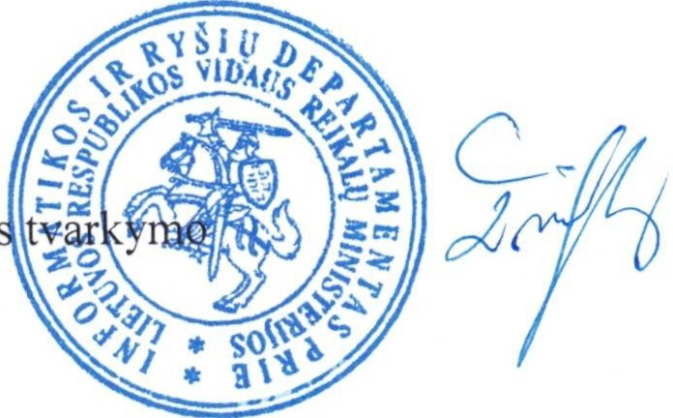
Teistumo informacija skyriaus patarėja
Rima Žvinienė

